**T.C.  
 FIRAT ÜNİVERSİTESİ  
 MÜHENDİSLİK FAKÜLTESİ   
 BİLGİSAYAR MÜHENDİSLİĞİ  
MİCROİŞLEMCİLER LABARATUAR ÖDEV RAPORU**

**Ödevin konusu:** RDO ve RD1 pinleri çıkış olarak ayarlanacak ve bu pinlere birer led bağlanacaktır.RDO pini Timer-0 modülüne göre 0.5 saniye sönecek 0.5 saniye yanacaktır. RD1 pini Timer-1 modülüne göre 0.8 saniye sönecek 0.8 saniye yanacaktır. Kristal frekansı 4Mhz olacaktır.

**Ödevin amacı:** Timer-0 ve Timer-1 modüllerini kullanabilen uygulama.

**Simulasyon:** *PROTEUS-ISIS 7 PROFESSİONAL  
 **Editör** **:**\*MPLAB IDE V8.76

**Bünyamin Öget**  
 **09260062**

list p=16F877

include "p16F877.inc"  
__config h'3F39'  
Tmr0sayici EQU 0x25  
Tmr1sayici EQU 0x26  
 ORG 0x000  
clrf PCLATH  
goto anaprogram  
 ORG 0x004  
goto kesme  
kesme  
 btfss INTCON,5 ;TMRO kesmesine izin verilmiş mi?  
goto kesme2 ;Hayır ise kesmesonu.  
 btfss INTCON,2 ;TMR0 kesmesi oluştu mu(TMR0IF=1 mi?)  
goto kesme2 ;kesme sonu.  
 movlw D'6'   
 movwf TMR0 ;TMR0'a ilk değer ataması yapılıyor.  
 bcf INTCON,2 ;TMR0IF kesme bayrağı siliniyor.  
 incf Tmr0sayici, F ;her 2 ms'de bir kesme oluşur.  
 movlw D'250'  
 subwf Tmr0sayici,w ; Tmrosayici değerinden working registerinin değerini çıkarır.  
 btfss STATUS, C ;Tmrocounter >=250 mi? Yanıt evet ise bir komut atla.  
goto kesme2  
 clrf Tmr0sayici ;Tmr0sayici 500ms sayıcımızı sıfırlayıp hazırlıyoruz.  
 btfss PORTD,0 ;LED yanıyor ise bir komut atla  
goto ledyak ;led sönükse ledi yakmak için "ledyak" bloğuna atla.  
 bcf PORTD,0 ;PORTD'nin 0. bitini sıfırla(söndür)  
goto kesme2  
ledyak  
 bsf PORTD,0  
kesme2  
 btfss PIE1,0 ;TMRO kesmesine izin verilmiş mi?  
goto kesmesonu ;Hayır ise kesmesonu.  
 btfss PIR1,0 ;TMR0 kesmesi oluştu mu(TMR0IF=1 mi?)  
goto kesmesonu ;kesme sonu.  
 movlw H'31'   
 movwf TMR1H  
 movlw H'34'  
 movwf TMR1L ;TMR0'a ilk değer ataması yapılıyor.  
 bcf PIR1,0 ;TMR0IF kesme bayrağı siliniyor.  
 incf Tmr1sayici, F ;her 2 ms'de bir kesme oluşur.  
 movlw D'2'  
 subwf Tmr1sayici,w ; Tmrosayici değerinden working registerinin değerini çıkarır.  
 btfss STATUS, C ;Tmrocounter >=250 mi? Yanıt evet ise bir komut atla.  
goto kesmesonu

clrf Tmr1sayici ;Tmr0sayici 500ms sayıcımızı sıfırlayıp hazırlıyoruz.  
 btfss PORTD,1 ;LED yanıyor ise bir komut atla  
goto led2yak ;led sönükse ledi yakmak için "ledyak" bloğuna atla.  
 bcf PORTD,1   
goto kesmesonu  
led2yak  
 bsf PORTD,1  
kesmesonu  
 retfie  
ilk_islemler  
 clrf Tmr0sayici  
 clrf Tmr1sayici   
 movlw 0xD2  
 banksel OPTION_REG  
 movwf OPTION_REG   
 movlw 0x31   
 banksel T1CON   
 movwf T1CON   
 bsf STATUS, RP0   
 bcf TRISD,0   
 bcf TRISD,1   
 bcf STATUS, RP0  
 bcf PORTD,0   
 bcf PORTD,1   
 movlw D'6'   
 movwf TMR0  
 movlw H'31'  
 movwf TMR1H  
 movlw H'34'  
 movwf TMR1L  
 bsf INTCON, D'5'  
 bsf INTCON, D'7'  
 bsf PIE1, D'0'  
return  
anaprogram  
 call ilk_islemler  
sonsuzdongu  
goto sonsuzdongu   
end  
 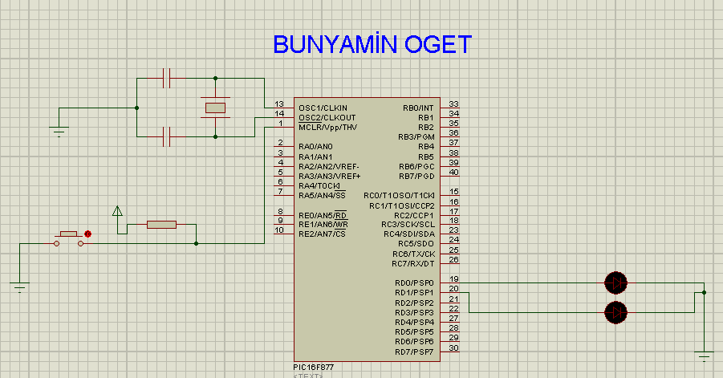

**Şekil:** Ödevin PROTEUS-ISIS simülasyon benzetimi.